第9章 自动化工作流

第9章 自动化工作流
注意：本章目标：学会使用 OpenClaw 构建自动化工作流，实现定时任务、网站监控、日报推送和循环任务配置。

本章内容
- 9.1 定时任务设置
- 9.2 网站监控实战
- 9.3 日报自动推送
- 9.4 循环任务配置

定时任务设置

9.1.1 什么是定时任务
定义： 定时任务是指在指定时间自动执行的任务，无需人工干预。
OpenClaw 的独特优势：
- 心跳机制：可以主动发起对话
- 智能调度：自动管理任务执行
- 灵活配置：支持多种时间模式
- 可靠执行：失败自动重试
OpenClaw 与其他 AI 工具在自动化能力上的对比见表9-1。
表9-1 OpenClaw 与其他 AI 工具自动化能力对比
特性 | OpenClaw | ChatGPT | Claude
主动对话 | 是 | 否 | 否
定时任务 | 是 | 否 | 否
本地执行 | 是 | 否 | 否
系统操作 | 是 | 否 | 否

9.1.2 心跳机制原理
OpenClaw 的心跳机制：
代码如下：
┌─────────────┐
│ OpenClaw │
│ 守护进程 │
└──────┬──────┘
│
├─ 每分钟检查一次
├─ 匹配定时任务
├─ 执行任务逻辑
└─ 发送消息/执行操作
工作流程：
- OpenClaw 后台运行
- 每分钟检查任务列表
- 到达设定时间时触发
- 执行任务并发送结果
- 记录执行日志

9.1.3 实战案例1：简单提醒
场景：在每天早上8点收到一条问候消息。
OpenClaw 操作：
代码如下：
你：帮我设置1个定时提醒：
每天早上8点，发送早安问候
OpenClaw：好的，开始设置定时提醒！
定时任务详情：
- 任务名称：早安问候
- 执行时间：每天 08:00
- 任务内容：发送早安消息
- 推送方式：飞书消息
任务预览：
早安！新的一天开始了！
今天是2026年2月10日，星期二
天气：晴，15-25°C
今日提醒：
- 10:00 团队周会
- 14:00 客户拜访
- 16:00 项目复盘
祝今天工作顺利！
已设置定时任务
首次执行：明天 08:00
如图9-1所示，定时提醒任务设置完成后，系统将在指定时间自动推送问候消息。

定时提醒设置界面
图9-1 定时提醒设置界面
第二天早上8点：
代码如下：
OpenClaw：早安！新的一天开始了！
今天是2026年2月11日，星期三
天气：晴，15-25°C
今日日程：
- 10:00 团队周会（会议室A）
- 14:00 客户拜访（客户公司）
- 16:00 项目复盘（线上会议）
待办事项：
- 完成项目报告
- 回复客户邮件
- 准备周会材料
今日建议：
- 提前准备客户拜访材料
- 预留路上时间（约30分钟）
祝今天工作顺利！

9.1.4 实战案例2：每周报告
场景：每周五下午5点收到本周工作总结。
OpenClaw 操作：
代码如下：
你：帮我设置每周五下午5点，
生成本周工作总结并发送给我
OpenClaw：好的，开始设置周报任务！
定时任务详情：
- 任务名称：周报生成
- 执行时间：每周五 17:00
- 任务内容：生成本周工作总结
- 推送方式：飞书消息 + 邮件
报告内容：
1. 本周完成的任务
2. 本周参加的会议
3. 本周学习的内容
4. 下周计划
5. 需要关注的事项
数据来源：
- 日历事件
- 备忘录笔记
- 任务完成记录
已设置定时任务
首次执行：本周五 17:00
周五下午5点：
代码如下：
OpenClaw：本周工作总结（2026-02-10 至 2026-02-14）
## 完成任务（8项）
完成产品需求文档
完成技术方案设计
完成代码审查（3次）
完成客户拜访（2次）
完成团队分享
完成项目复盘
完成周报撰写
完成学习笔记整理
## 参加会议（12场）
- 团队周会：2次
- 项目讨论：4次
- 客户拜访：2次
- 技术分享：2次
- 项目复盘：2次
## 学习内容
- 阅读技术文章：5篇
- 学习新技术：React 19
- 完成课程：2节
## 下周计划
- 完成产品原型设计
- 开始开发工作
- 准备技术分享
- 客户需求调研
## 需要关注
- 项目进度略有延迟
- 需要增加开发资源
- 客户需求需要确认
已发送到：
- 飞书消息
- 邮箱

9.1.5 实战案例3：每月总结
场景：每月最后一天生成月度总结。
OpenClaw 操作：
代码如下：
你：帮我设置每月最后一天晚上8点，
生成月度总结
OpenClaw：好的，开始设置月报任务！
定时任务详情：
- 任务名称：月度总结
- 执行时间：每月最后一天 20:00
- 任务内容：生成月度工作总结
- 推送方式：飞书消息 + 邮件 + 备忘录
报告内容：
1. 月度目标完成情况
2. 重要项目进展
3. 个人成长与学习
4. 数据统计分析
5. 下月计划与目标
已设置定时任务
首次执行：2026-02-28 20:00

9.1.6 Cron 表达式详解
什么是 Cron 表达式：
Cron 表达式是一种时间表达式，用于精确控制任务执行时间。
基本格式：
代码如下：
分钟 小时 日期 月份 星期
* * * * *
│ │ │ │ │
│ │ │ │ └─ 星期 (0-7, 0和7都表示周日)
│ │ │ └─── 月份 (1-12)
│ │ └───── 日期 (1-31)
│ └─────── 小时 (0-23)
└───────── 分钟 (0-59)
常用示例：
命令如下：
//第9章/cron-examples.sh
# 每天早上8点
0 8 * * *
# 每周一上午10点
0 10 * * 1
# 每月1号上午9点
0 9 1 * *
# 每天中午12点和下午6点
0 12,18 * * *
# 每小时执行一次
0 * * * *
# 每30分钟执行一次
*/30 * * * *
# 工作日早上9点
0 9 * * 1-5
# 周末上午10点
0 10 * * 0,6
OpenClaw 使用 Cron：
代码如下：
你：帮我设置1个定时任务：
每天早上8点、中午12点、晚上8点提醒我喝水
OpenClaw：好的，开始设置！
Cron 表达式：0 8,12,20 * * *
解释：
- 0：在整点执行
- 8,12,20：早上8点、中午12点、晚上8点
- *：每天、每月、每周
任务内容：
该喝水了！
保持每天8杯水，身体更健康！
今天已喝：[X]杯
已设置定时任务

网站监控实战

9.2.1 为什么需要网站监控
常见需求：
- 技术博客更新
  - 关注的博主发新文章
  - 及时学习新知识
- 产品价格变化
  - 电商商品降价
  - 及时购买省钱
- 招聘信息更新
  - 心仪公司发布职位
  - 第一时间投递
- 新闻资讯监控
  - 行业动态更新
  - 及时了解趋势
- 开源项目更新
  - GitHub 项目发布新版本
  - 及时跟进学习
传统做法： - 手动定期检查 - 容易遗漏 - 效率低下
OpenClaw 做法： - 自动监控 - 实时通知 - 高效便捷

9.2.2 网站变化检测原理
OpenClaw 的监控机制：
代码如下：
定时检查 --> 抓取网页 --> 对比变化 --> 发送通知
检测方式：
- 全文对比
  - 检测整个页面变化
  - 适合小型页面
- 关键内容对比
  - 只检测特定区域
  - 适合大型页面
- RSS 订阅
  - 使用 RSS 源
  - 最稳定可靠

9.2.3 实战案例1：博客更新监控
场景：监控某个技术博客的更新。
OpenClaw 操作：
代码如下：
你：帮我监控这个博客的更新：
https://example-blog.com
每天检查2次，有新文章就通知我
OpenClaw：好的，开始设置博客监控！
监控配置：
- 网站：https://example-blog.com
- 检查频率：每天2次（09:00, 18:00）
- 监控内容：新文章标题和链接
- 通知方式：飞书消息
监控规则：
- 检测文章列表变化
- 提取新文章信息
- 生成摘要
- 发送通知
已设置监控任务
首次检查：明天 09:00
如图9-2所示，博客更新监控任务配置完成后，系统将按设定频率自动抓取页面并对比变化。
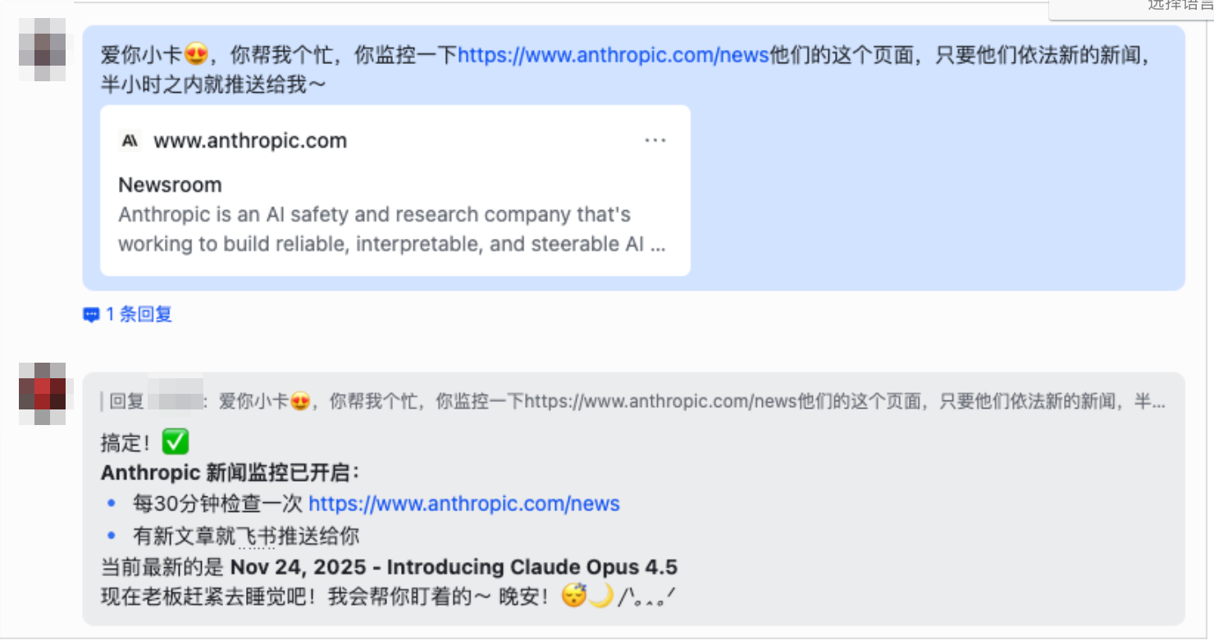
博客更新监控配置界面
图9-2 博客更新监控配置界面
发现更新时：
代码如下：
OpenClaw：博客更新提醒！
网站：Example Blog
检查时间：2026-02-11 09:00
发现1篇新文章：
标题：《React 19新特性详解》
作者：张三
发布时间：2026-02-10 20:00
链接：https://example-blog.com/react-19
文章摘要：
React 19带来了多项重要更新，包括：
1. 新的编译器优化
2. 改进的并发渲染
3. 更好的TypeScript支持
...
阅读时长：约10分钟
是否保存到备忘录？

9.2.4 实战案例2：产品价格监控
场景：等待某商品降价后再购买。
OpenClaw 操作：
代码如下：
你：帮我监控这个商品的价格：
https://shop.com/product/12345
目标价格：低于500元就通知我
OpenClaw：好的，开始设置价格监控！
监控配置：
- 商品：iPhone 15 Pro
- 当前价格：¥5999
- 目标价格：不高于 ¥5000
- 检查频率：每小时一次
- 通知方式：飞书消息 + 短信
价格历史：
- 最高价：¥6999（2026-01-01）
- 最低价：¥5499（2026-01-20）
- 平均价：¥5899
预测：
根据历史数据，预计2周内可能降至目标价格
已设置监控任务
价格达到目标时：
代码如下：
OpenClaw：价格提醒！
商品：iPhone 15 Pro
当前价格：¥4999
价格变化：
- 原价：¥5999
- 现价：¥4999
- 降价：¥1000（16.7%）
购买建议：
已达到目标价格
近期最低价
建议立即购买
购买链接：https://shop.com/product/12345
是否需要协助下单？

9.2.5 实战案例3：招聘信息监控
场景：关注某公司的招聘信息。
OpenClaw 操作：
代码如下：
你：帮我监控这个公司的招聘页面：
https://company.com/careers
关键词：前端工程师、React
有匹配的职位就通知我
OpenClaw：好的，开始设置招聘监控！
监控配置：
- 公司：Example Company
- 页面：https://company.com/careers
- 关键词：前端工程师、React
- 检查频率：每天3次（09:00, 14:00, 20:00）
- 通知方式：飞书消息 + 邮件
当前职位：
- 后端工程师（3个）
- 产品经理（2个）
- UI设计师（1个）
暂无匹配职位，持续监控中...
已设置监控任务
发现匹配职位时：
代码如下：
OpenClaw：招聘信息提醒！
公司：Example Company
检查时间：2026-02-11 14:00
发现1个匹配职位：
职位：高级前端工程师
技术栈：React、TypeScript、Next.js
薪资：25k-40k
地点：北京
经验：3-5年
职位要求：
精通 React() 和 TypeScript()
熟悉 Next.js() 框架
有大型项目经验
良好的代码规范
职位亮点：
- 弹性工作制
- 股票期权
- 技术氛围好
- 成长空间大
发布时间：2小时前
申请人数：12人
建议：职位刚发布，建议尽快投递，简历已准备就绪
是否立即投递？

9.2.6 监控频率优化
不同类型的监控任务需要不同的检查频率，见表9-2。
表9-2 不同监控类型的推荐频率
监控类型 | 推荐频率 | 理由
博客更新 | 每天2次 | 更新不频繁
新闻资讯 | 每小时1次 | 更新较频繁
价格监控 | 每小时1次 | 价格变化快
招聘信息 | 每天3次 | 更新适中
GitHub 更新 | 每天1次 | 更新不频繁
注意事项：
代码如下：
避免过度监控：
- 频率过高可能被网站封禁
- 消耗过多资源
- 产生大量无用通知
推荐做法：
- 根据网站更新频率调整
- 使用 RSS 源（如果有）
- 设置合理的检查间隔
- 添加随机延迟

日报自动推送

9.3.1 为什么需要日报
日报的价值：
- 信息聚合
  - 一次性获取所有重要信息
  - 节省时间
- 保持更新
  - 及时了解行业动态
  - 不错过重要信息
- 知识积累
  - 系统化学习
  - 形成知识体系
- 工作规划
  - 了解今日安排
  - 提前做好准备

9.3.2 日报内容设计
一份完整的日报应当包含以下内容：
代码如下：
# AI行业日报（2026-02-11）
## 今日要闻（3-5条）
- 重要新闻
- 行业动态
- 技术突破
## 热门话题（3-5个）
- 社区讨论
- 技术趋势
- 产品发布
## 精选文章（3-5篇）
- 技术教程
- 深度分析
- 实战案例
## 开源项目（2-3个）
- 新项目推荐
- 项目更新
- 实用工具
## 今日日程
- 会议安排
- 任务提醒
- 重要事项
## 每日一句
- 励志名言
- 技术感悟

9.3.3 实战案例1：AI 行业日报
OpenClaw 操作：
代码如下：
你：帮我设置AI行业日报，
每天早上8点推送，内容包括：
- AI新闻（5条）
- 热门GitHub项目（3个）
- 精选技术文章（3篇）
- 今日日程
OpenClaw：好的，开始设置AI日报！
定时任务详情：
- 任务名称：AI行业日报
- 执行时间：每天 08:00
- 推送方式：飞书云文档
- 数据来源：
- Hacker News
- GitHub Trending
- 技术博客RSS
- 个人日历
已设置定时任务
首次推送：明天 08:00
如图9-3所示，AI 行业日报任务设置完成后，系统将自动聚合多方数据源并生成结构化报告。
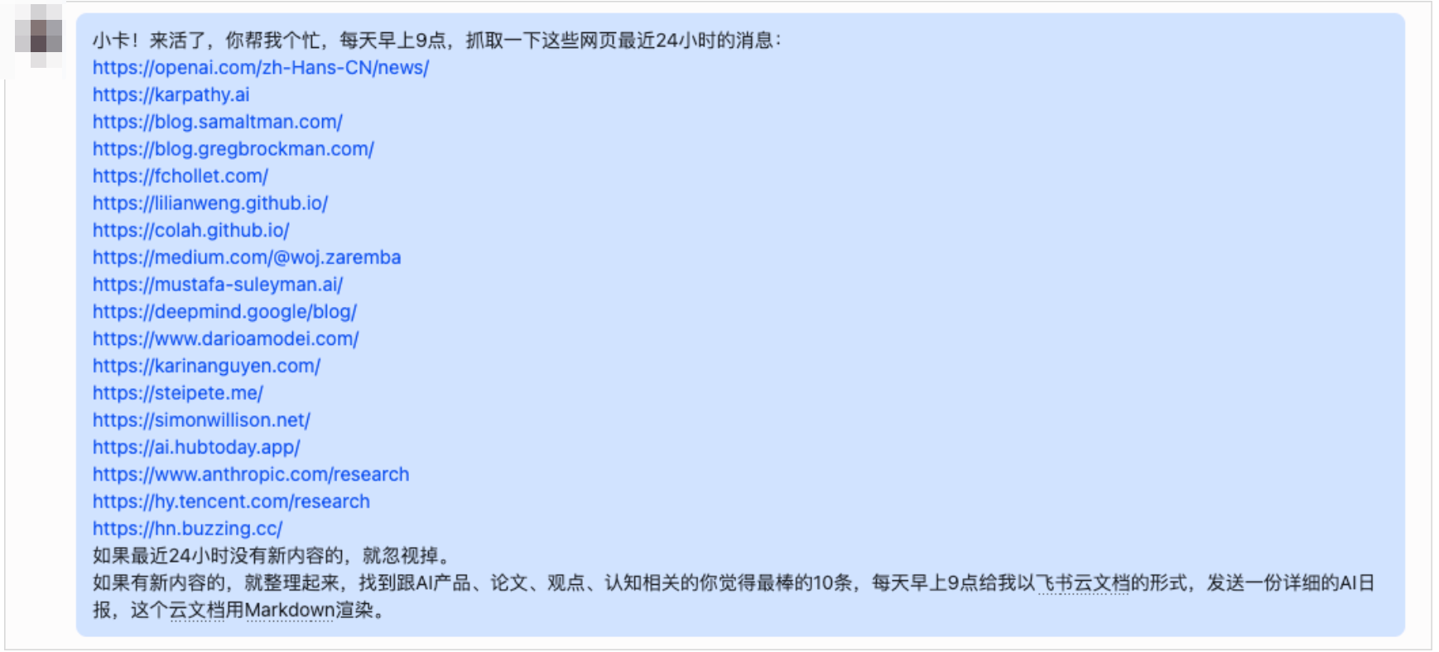
AI行业日报任务设置界面
图9-3 AI 行业日报任务设置界面
第二天早上8点推送内容：
如图9-4所示，日报推送内容包含当日要闻、热门项目及日程安排等信息。
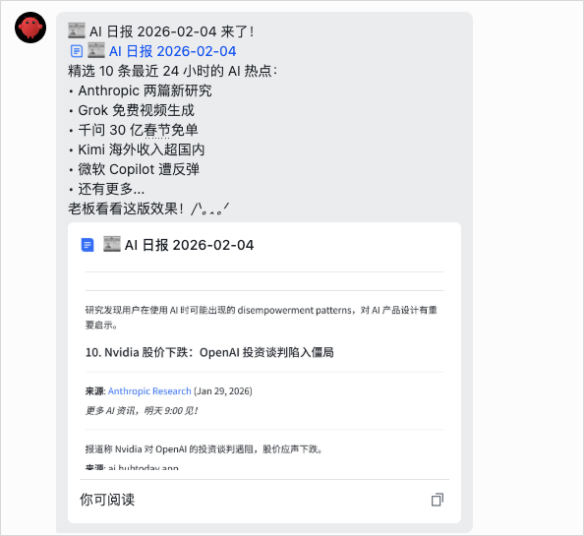
日报推送示例
图9-4 日报推送示例
代码如下：
OpenClaw：AI行业日报（2026-02-11）
## 今日要闻
1. **OpenAI发布GPT-5预览版**
- 性能提升50%
- 支持更长上下文
- 来源：OpenAI Blog
2. **Google Gemini 3.0正式发布**
- 多模态能力增强
- 免费额度提升
- 来源：Google AI Blog
3. **Meta开源新一代LLaMA模型**
- 参数规模达700B
- 性能接近GPT-4
- 来源：Meta AI
4. **Anthropic推出Claude Code**
- 专注代码生成
- 集成VSCode
- 来源：Anthropic
5. **DeepMind突破蛋白质折叠难题**
- AlphaFold 3发布
- 准确率提升至95%
- 来源：Nature
## 热门GitHub项目
1. **awesome-ai-tools** 15.2k stars
- AI工具集合
- 每日更新
- 链接：github.com/...
2. **llama-cpp** 8.5k stars
- 本地运行大模型
- 性能优化
- 链接：github.com/...
3. **chatgpt-web** 12.3k stars
- ChatGPT网页版
- 开源免费
- 链接：github.com/...
## 精选文章
1. **《大模型提示词工程实战》**
- 作者：张三
- 阅读时长：15分钟
2. **《如何用AI提升工作效率》**
- 作者：李四
- 阅读时长：10分钟
3. **《OpenClaw实战指南》**
- 作者：王五
- 阅读时长：20分钟
## 今日日程
- 10:00 团队周会（会议室A）
- 14:00 客户拜访（客户公司）
- 16:00 项目复盘（线上会议）
## 每日一句
AI不会取代你，但会用AI的人会取代你。
---
完整日报已保存到：飞书云文档 > AI日报 > 2026-02-11

9.3.4 实战案例2：技术资讯日报
场景：前端开发者每天了解前端技术动态。
OpenClaw 操作：
代码如下：
你：帮我设置前端技术日报，
每天早上9点推送，内容包括：
- React/Vue/Angular最新动态
- 前端工具和库更新
- 技术文章推荐
- Stack Overflow热门问题
OpenClaw：好的，开始设置前端日报！
定时任务详情：
- 任务名称：前端技术日报
- 执行时间：每天 09:00
- 推送方式：飞书消息
- 数据来源：
- GitHub Trending (JavaScript)
- Dev.to前端标签
- Medium前端专栏
- Stack Overflow
已设置定时任务

9.3.5 实战案例3：个人工作日报
场景：每天晚上收到当日工作总结。
OpenClaw 操作：
代码如下：
你：帮我设置个人工作日报，
每天晚上8点推送，内容包括：
- 今日完成的任务
- 今日参加的会议
- 今日学习的内容
- 明日待办事项
OpenClaw：好的，开始设置工作日报！
定时任务详情：
- 任务名称：个人工作日报
- 执行时间：每天 20:00
- 推送方式：飞书消息 + 备忘录
- 数据来源：
- 日历事件
- 任务完成记录
- 备忘录笔记
- 学习记录
已设置定时任务
晚上8点推送：
代码如下：
OpenClaw：今日工作总结（2026-02-11）
## 完成任务（5项）
- 完成产品需求文档
- 完成代码审查
- 完成客户拜访
- 完成技术分享
- 完成学习笔记
## 参加会议（3场）
- 10:00 团队周会（1小时）
- 14:00 客户拜访（1.5小时）
- 16:00 项目复盘（1小时）
## 学习内容
- 阅读《React 19新特性》
- 学习Next.js 14
- 完成TypeScript练习
## 明日待办
- 完成产品原型设计
- 准备技术分享PPT
- 回复客户邮件
- 代码重构
## 今日数据
- 工作时长：8小时
- 会议时长：3.5小时
- 专注时长：4.5小时
- 学习时长：1小时
## 今日感悟
今天效率不错，完成了预定的所有任务。明日继续保持。
已保存到备忘录

9.3.6 推送渠道选择
不同的推送渠道各有优劣，见表9-3。
表9-3 不同推送渠道对比
推送方式 | 优势 | 劣势 | 适合场景
飞书消息 | 即时、便捷 | 容易被忽略 | 紧急提醒
飞书云文档 | 结构化、可搜索 | 需要打开 | 详细报告
邮件 | 正式、存档 | 不够即时 | 重要通知
备忘录 | 跨设备同步 | 不够醒目 | 长期保存
企业微信 | 工作场景 | 需要配置 | 团队协作
推荐组合：
代码如下：
日常提醒：飞书消息
详细报告：飞书云文档
重要通知：飞书消息 + 邮件
长期保存：备忘录
团队分享：企业微信

循环任务配置

9.4.1 什么是循环任务
定义： 循环任务是指按照一定规律重复执行的任务。
定时任务与循环任务的区别见表9-4。
表9-4 定时任务与循环任务对比
特性 | 定时任务 | 循环任务
执行时间 | 固定时间点 | 固定间隔
示例 | 每天8点 | 每隔2小时
适用场景 | 日报、提醒 | 监控、检查

9.4.2 循环任务类型
类型1：固定间隔
代码如下：
每隔X分钟/小时/天执行一次
类型2：条件触发
代码如下：
当满足某个条件时执行
类型3：依赖任务
代码如下：
任务A完成后执行任务B

9.4.3 实战案例1：数据备份
场景：每隔6小时备份一次重要数据。
OpenClaw 操作：
代码如下：
你：帮我设置数据备份任务，
每隔6小时备份一次备忘录和日历
OpenClaw：好的，开始设置备份任务！
循环任务详情：
- 任务名称：数据备份
- 执行间隔：每6小时
- 执行时间：00:00, 06:00, 12:00, 18:00
- 备份内容：
- 备忘录（所有笔记）
- 日历（所有事件）
- 任务列表
- 备份位置：~/Documents/Backups/
备份策略：
- 保留最近7天的备份
- 自动压缩
- 加密存储
已设置循环任务
首次执行：今天 18:00

9.4.4 实战案例2：健康提醒
场景：每隔1小时提醒休息。
OpenClaw 操作：
代码如下：
你：帮我设置健康提醒，
工作日每隔1小时提醒休息，
周末不提醒
OpenClaw：好的，开始设置健康提醒！
循环任务详情：
- 任务名称：健康提醒
- 执行间隔：每1小时
- 执行时间：工作日 09:00-18:00
- 提醒内容：
- 站起来活动5分钟
- 眺望远方放松眼睛
- 喝一杯水
提醒方式：
- 飞书消息
- Mac通知
已设置循环任务
下次提醒：10:00
每小时提醒：
代码如下：
OpenClaw：健康提醒
已经工作1小时了，建议休息一下！
建议活动：
站起来走动5分钟
眺望远方，放松眼睛
喝一杯水（今天已喝3杯）
做几个拉伸动作
下次提醒：1小时后

9.4.5 任务依赖管理
场景：设置一系列有依赖关系的任务。
OpenClaw 操作：
代码如下：
你：帮我设置任务链：
1. 每天早上7点，检查天气
2. 如果下雨，提醒带伞
3. 如果气温低于10度，提醒多穿衣服
4. 然后推送今日日程
OpenClaw：好的，开始设置任务链！
任务链配置：
任务1：检查天气
- 执行时间：每天 07:00
- 数据来源：天气API
- 下一步：根据天气决定
任务2：天气提醒（条件触发）
- 触发条件：下雨 或 气温<10°C
- 提醒内容：
- 下雨 --> 记得带伞
- 气温低 --> 多穿衣服
任务3：推送日程
- 执行时机：任务2完成后
- 推送内容：今日日程安排
已设置任务链
首次执行：明天 07:00

9.4.6 错误重试机制
OpenClaw 的容错机制：
代码如下：
任务执行失败 --> 等待1分钟 --> 重试
重试失败 --> 等待5分钟 --> 再次重试
再次失败 --> 等待15分钟 --> 最后重试
最后失败 --> 发送错误通知 --> 停止任务
错误通知示例：
代码如下：
OpenClaw：任务执行失败
任务名称：AI行业日报
失败时间：2026-02-11 08:00
失败原因：网络连接超时
已尝试重试：3次
重试结果：全部失败
建议：
1. 检查网络连接
2. 检查数据源是否可用
3. 手动执行任务
是否需要继续重试？

本章小结
本章介绍了 OpenClaw 的自动化工作流功能：

核心功能
- 定时任务设置
  - 心跳机制原理
  - 简单提醒
  - 周报月报
  - Cron 表达式
- 网站监控实战
  - 博客更新监控
  - 价格监控
  - 招聘信息监控
  - 监控频率优化
- 日报自动推送
  - 日报内容设计
  - AI 行业日报
  - 技术资讯日报
  - 个人工作日报
- 循环任务配置
  - 固定间隔任务
  - 条件触发任务
  - 任务依赖管理
  - 错误重试机制

实战技巧
- 合理设置任务频率
- 选择合适的推送方式
- 设计有价值的日报内容
- 建立任务依赖关系
- 配置错误重试机制

下一步
- 学习第10章：Skills 扩展
- 掌握 ClawHub 技能市场
- 学习自定义 Skills 开发
- 构建个人技能库

实战练习

练习1：设置早安提醒
- 设置每天早上8点的早安提醒
- 包含天气、日程、待办事项
- 推送到飞书

练习2：监控技术博客
- 选择3个关注的技术博客
- 设置更新监控
- 有新文章时发送通知

练习3：创建个人日报
- 设计日报内容
- 设置每天推送时间
- 选择合适的推送方式

常见问题
Q1：定时任务没有执行？ A：检查 OpenClaw 是否在后台运行，查看任务日志。
Q2：网站监控被封禁？ A：降低监控频率，添加随机延迟，使用代理。
Q3：日报内容不准确？ A：检查数据源，调整内容筛选规则。
Q4：循环任务占用资源？ A：优化任务逻辑，减少不必要的操作。
Q5：如何停止某个任务？ A：告知 OpenClaw 停止相应任务即可。

下一章预告：第10章将介绍 Skills 扩展，包括 ClawHub 技能市场、必装 Skills 推荐、自定义 Skills 开发等内容。

